ЗВІТ  
про виконання лабораторної роботи №6.1

спосіб № 1 - ітераційний  
Пошук елементів  
одновимірного масиву ітераційним

та рекурсивним способом  
«Алгоритмізація та програмування»  
студента групи ІК-12  
Корнєєва Владислава Володимировича

Мета роботи:

Навчитися програмувати пошук послідовним переглядом, обчислення кількості та суми заданих елементів одновимірного масиву.

Умова завдання:

Написати програму, яка за допомогою генератора випадкових чисел формує вказаний масив – такий, що значення його елементів належать заданому діапазону. Обчислити кількість та суму тих елементів, які задовольняють вказаному критерію; а також замінити нулями ці елементи.

Варіант 12.

Діапазон значень елементів масиву: (5,...,90) .Одновимірний масив a із 25 елементів цілого типу. Критерій – всі додатні або крім кратних 8.

Структурна схема програми:



Текст програми:  
#include <iostream>

#include <iomanip>

#include <time.h>

using namespace std;

void Create(int\* a, const int size, const int Low, const int High)

{

for (int i = 0; i < size; i++)

a[i] = Low + rand() % (High - Low + 1);

}

void Print(int\* a, const int size)

{

for (int i = 0; i < size; i++)

cout << setw(4) << a[i];

cout << endl;

}

int Sum(int\* a, const int size, int i)

{

if (i < size)

{

if (a[i] % 2 == 0 && a[i] % 8 != 0)

return a[i] + Sum(a, size, i + 1);

else

return Sum(a, size, i + 1);

}

else

return 0;

}

void number(int\* a, const int size, int i, const int Low, const int High)

{

int n = 21;

Create(a, n, Low, High);

int count = 0;

for (int i = 0; i < n; i++)

if (a[i] % 2 == 0 && a[i] % 8 != 0)

count++;

cout << "count = " << count << endl;

}

void foo(int size, int a[])

{

int i;

for (i = 0; i < size; i++)

if (a[i] % 2 == 0 && a[i] % 8 != 0)

cout << 0 << ' ';

else

cout << a[i] << " ";

}

int main()

{

srand((unsigned)time(NULL));

const int c = 25;

int i = 0;

int a[c];

int Low = 5;

int High = 90;

Create(a, c, Low, High);

Print(a, c);

cout << "S = " << Sum(a, c, i) << endl;

number(a, c, i, Low, High);

foo(c, a);

return 0;

}

Посилання на git-репозиторій з проектом:

<https://github.com/Vlad14ok228/laba6.1_1sposib.git>   
...

Результати unit-тесту:

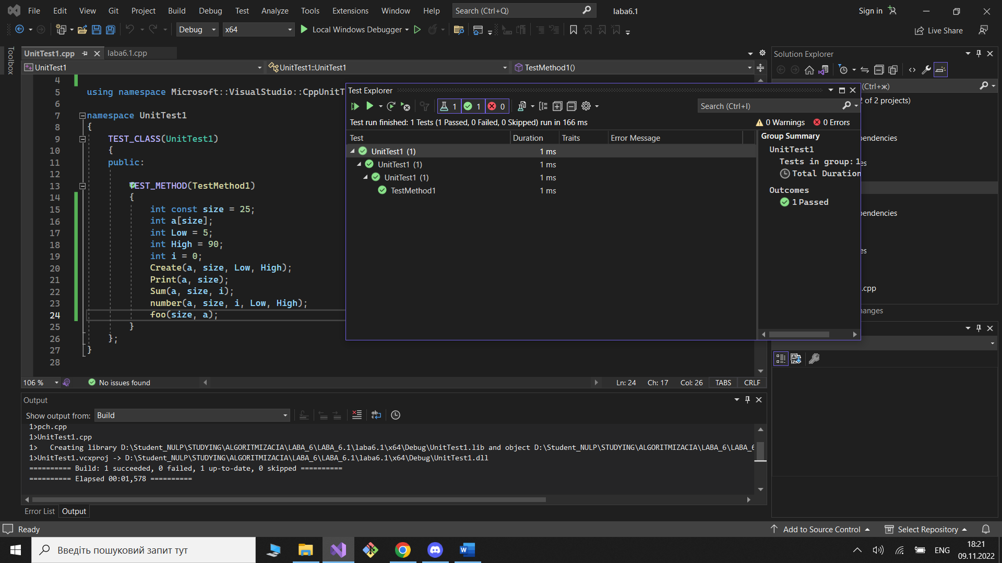

Висновки:  
 Я навчився програмувати пошук послідовним переглядом, обчислення кількості та суми заданих елементів одновимірного масиву